

PARQUES
BIO
SALUDABLES

CATÁLOGO INSTITUCIONAL
2010

CONDICIONES COMERCIALES

Los precios indicados en este documento incluyen IVA e instalación de cada producto.
Plazo de Entrega: 75 días a partir de la emisión de la orden de compra.
Lugar de Entrega: Bogotá D.C. Los fletes a destinos nacionales corren por cuenta del comprador.
Forma de Pago: 50% contra orden de compra y 50% contra entrega.
El servicio de garantía está limitado a doce (12) meses a partir de la fecha de entrega e instalación. Cubre únicamente defectos de fabricación. Las piezas son producidas en acero galvanizado con el fin de prevenir oxidación y cualquier tipo de daño de fuerza mayor.
DOUBLE HEALTH WALKER
REF. WD-158J-G
PRECIO: $3’1133,725
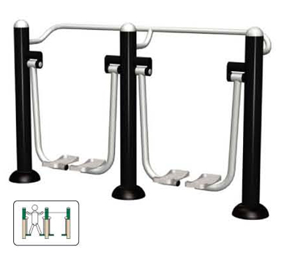
Funciones: Activa la cadera y las articulaciones del tobillo, fortalece la flexibilidad de los grupos de músculos y mejora la función cardiopulmonar.
Instrucciones: Sujete las asas con las manos, párese sobre los dos estribos, mueva las dos piernas hacia atrás y adelante de forma simultánea y continua.
Dimensiones: 2,180 x 0,33 x 1,36m.

SKY STEPPER
REF. WD-154B-G
PRECIO: $2’475,725
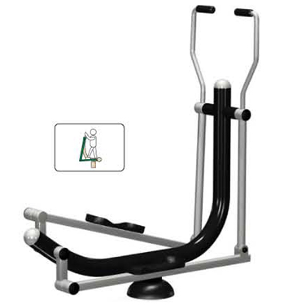
Funciones: Activa las articulaciones superiores e inferiores y la cintura, fortalece la flexibilidad del grupo muscular y la función cardiopulmonar.
Instrucciones: Sujete las asas y párese en los dos estribos, empuje y tire de las asas en repetidamente con los pies simulando deslizamiento
Dimensiones: 1,17 x 0,57 x 1,43m

MINI-SKI
REF. WD-154C-G
PRECIO: $1’875,300
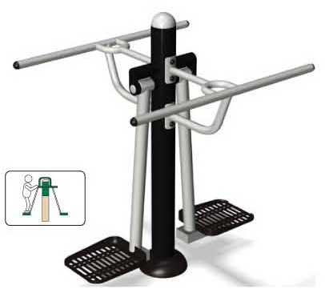

Funciones: Activa y fortalece las articulaciones de la cintura, mejora la función cardiopulmonar.
Instrucciones: párese sobre el estribo, sujete las asas, utilice el poder de la cintura para mover las piernas como un péndulo.
Dimensiones: 1,10 x 0,890 x 1,31m

SIT UP
REF. WD-154F-G
PRECIO: $1’719,025
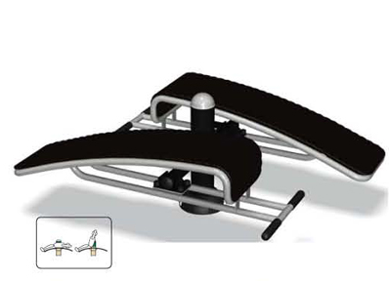

Funciones: Fortalece los músculos abdominales.
Instrucciones: Acuéstese sobre la comba y enganche los pies en un peldaño, ponga las manos detrás de la cabeza, utilice los músculos abdominales para sentarse y volver a la posición inicial. Repita el movimiento.
Dimensiones: 1,56 * 1,10 x 0,59m

BIG TURNING WHEELS
REF. WD-154G-G
PRECIO: $1’233,750
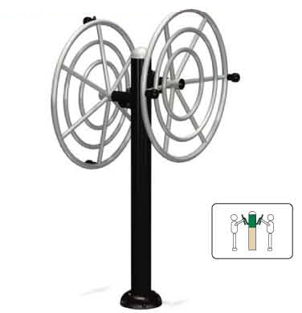
Funciones: fortalece las muñecas, los codos, los hombros y la cintura, aumenta su flexibilidad y la función cardiopulmonar
Instrucciones: Utilice una mano para agarrar un mango de la rueda y gire la rueda en sentido horario o anti horario, a continuación, cambie la mano y repita el movimiento. O agarre las dos asas de una rueda al mismo tiempo, y gire el cuerpo continuamente.
Dimensiones: 0,85 x 0,77 x 1,69m

SQUAT PUSHING
REF. WD-154H-G
PRECIO: $2’171,400
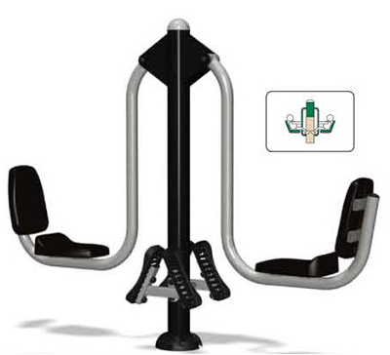
Funciones: fortalece cintura, abdomen y articulaciones, parte inferior del cuerpo, mejora su flexibilidad, potencia de las piernas y la función cardiopulmonar.
Instrucciones: Siéntese en el asiento del tablón, ubique las piernas estiradas en la banda de rodamiento en los estribos, mantenga un momento en el tramo máximo, luego suelte el estiramiento lentamente. Repetir las acciones.
Dimensiones: 2,26 x 0,42 x 1,66m

WAIST TWISTER
REF. WD-155C-G
PRECIO: $1’307,775
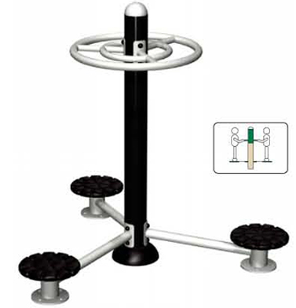
Funciones: fortalece las articulaciones de la cintura y realza su flexibilidad y la función cardiopulmonar.
Instrucciones: Sujete la barandilla con ambas manos (distancia entre las mismas manos, como la distancia entre los hombros) y párese sobre uno de los discos, inclínese hacia adelante ligeramente y girar la parte inferior del cuerpo hacia la derecha y en sentido anti horario.
Dimensiones: 1,37 x 1,37 x 1,31m

HANDLE BOAT
REF. WD-151I-G
PRECIO: $1’661,450
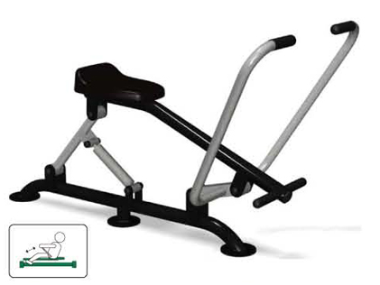
Funciones: Mejora la fuerza muscular de la parte superior del pecho y las extremidades inferiores, y el abdomen.
Instrucciones: Siéntese sobre la sede del tablón, la banda de rodamiento en los reposapiés, y tire de las manijas como remando en un bote.
Dimensiones: 1,24 x 0,79 x 0,95m

PARALLEL RAILS
REF. WD-155F-G
PRECIO: $1’200,850
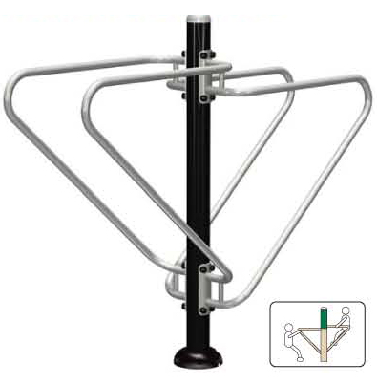
Funciones: Mejora la fuerza muscular de las extremidades superiores, hombros, pecho y espalda.
Instrucciones: Con ambas manos agarre con fuerza la barra fija, levantar el cuerpo de arriba hacia abajo.
Dimensiones: 1,95 x 0,650 x 1,71m

HORSE RIDER
REF. WD-155H-G
PRECIO: $1’439,375
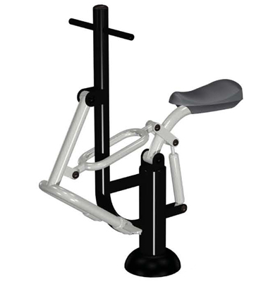
Funciones: Activa las articulaciones del cuerpo y fortalece la flexibilidad del grupo muscular y la función cardiopulmonar.
Instrucciones: Siéntese y mantenga las dos asas, ubique los pies en los estribos, utilice su propio peso para tirar y estirar las piernas, y luego vuelva a la posición inicial. Repita el ciclo.
Dimensiones: 0,97 x 0,62 x 1,21m

POWER PUSH
REF. WD-155E-G
PRECIO: $3’742,375
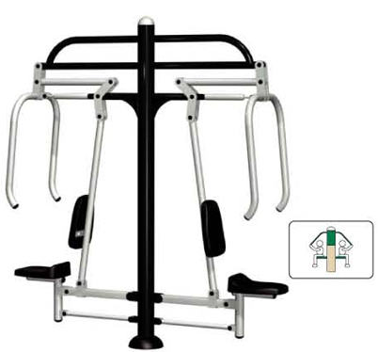
Funciones: Mejora la fuerza muscular de las extremidades superiores y la espalda.
Instrucciones: Siéntase sobre el asiento del tablón, sostenga y empuje las manijas, mantenga un momento y luego regrese lentamente a la posición inicial. Repita el ciclo.
Dimensiones: 1,79 x 0,71 x 2,21m

PULL DOWN CHALLENGER
REF. WD-154D-G
PRECIO: $3’767,050
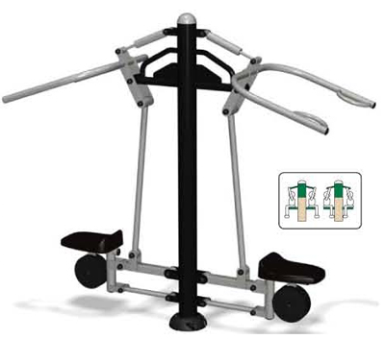
Funciones: Mejora la fuerza muscular de las extremidades superiores, pecho y espalda.
Instrucciones: Siéntese sobre el asiento mirando hacia el interior o hacia afuera, mantenga y tire hacia abajo la manija, mantenga un momento y luego regrese lentamente a la posición inicial. Repita el ciclo.
Dimensiones: 2,09 x 0,84 x 1,96m

Upper and low body warm up
REF. WD-201-G
PRECIO: $1’924,650
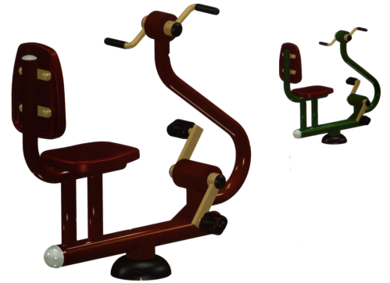
Funciones: Estimula la función cardiopulmonar y la circulación sanguínea durante el movimiento coordinado.
Instrucciones: Siéntese sobre el asiento, ubique sus pies sobre los pedales al mismo tiempo que sujeta las asas con ambas manos y realice un movimiento coordinado o alternado de ambos pedales.
Dimensiones: 1,10 x 0,50 x 1,00m

SKI
REF. WD-203-G
PRECIO: $2’270,100
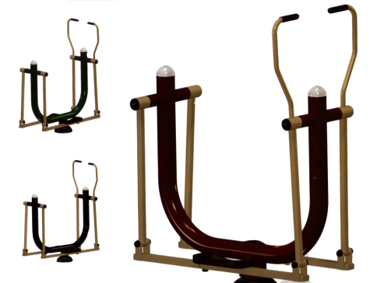
Funciones: Mejora las articulaciones inferiores así como la flexibilidad en la cintura y la coordinación de movimiento pie - mano.
Instrucciones: Ubíquese sobre los pedales, sujete las asas y realice un movimiento alternativo. Este equipo aplica a todas las edades a excepción de niños y ancianos.
Dimensiones: 1,00 x 0,58 x 1,40m

TWIST STEPPER
REF. WD-207-G
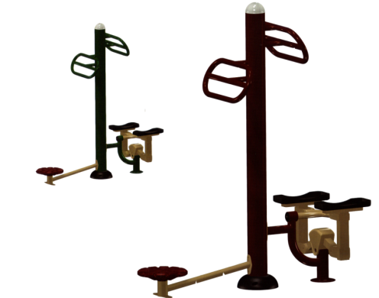
PRECIO: $2’335,900
Funciones: Fortalece las piernas y la cintura. Mejora la flexibilidad en la espalda baja y la función cardiopulmonar.
Instrucciones:
1. Sujete la barandilla con ambas manos (distancia entre las mismas manos, como la distancia entre los hombros) y párese sobre uno de los discos, inclínese hacia adelante ligeramente y girar la parte inferior del cuerpo hacia la derecha y en sentido anti horario.
2. Sujete la barandilla y pise arriba y abajo constantemente.
Dimensiones: 1,30 x 0,60 x 1,60m

DOUBLE HANDLE BOAT
REF. WD-212-G
PRECIO: $3’018,575

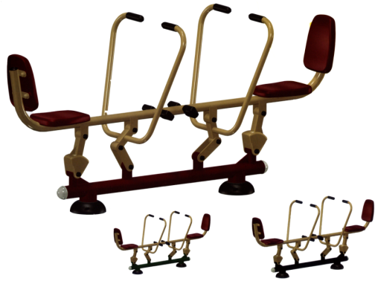
Funciones: Mejora la fuerza muscular de la parte superior del pecho y las extremidades inferiores, y el abdomen.
Instrucciones: Siéntese sobre la sede del tablón, la banda de rodamiento en los reposapiés, y tire de las manijas como remando en un bote.
Dimensiones: 2,20 x 0,70 x 1,12m

DOUBLE FLAT WALKER
REF. WD-205-G
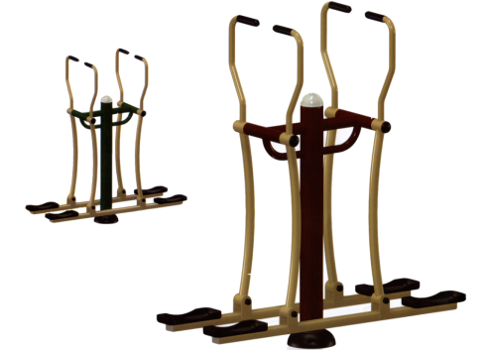
PRECIO: $2’755,375

Funciones: Mejora la coordinación y movilidad de la parte inferior de la espalda y la flexibilidad de la cintura.
Instrucciones: Párese en el estribo y agarre las asas; coordine el movimiento entre pies y manos. Es necesario hacer ambos movimientos de forma simultánea.
Dimensiones: 1,50 x 0,50 x 1,60m

D.P PRODUCTOS DIVERSIFICADOS S.A.
Dirección: Calle 166 Nº 20-58. Toberín (Outlet).
Puntos de Venta: Cafam Floresta - Nivel 0 y Local 126.
Tel: 57-1-6708074/75 - Fax: 57-1-6780719.
Bogotá, Colombia - Sur América
http://www.productosdiversificados.com.co
